PROJETO DE LEI N° 38/2021
Data: 08 de outubro de 2021

PARECER CONJUNTO 07
Comissões Permanentes de Justiça e Redação; e, de Finanças, Orçamento e Fiscalização

Os Vereadores que abaixo subscrevem, membros das Comissões Permanentes acima nominadas, e atendendo pedido formulado nesta data, durante a 34ª Sessão Ordinária, passam a deliberar em caráter excepcional e de forma conjunta, a seguinte matéria legislativa: Projeto de Lei nº 38/2021, do Executivo Municipal, que dispõe sobre a suspensão dos efeitos financeiros da Lei Municipal nº 5.228, de 17 de março de 2021, entre 1º de outubro de 2021 e 31 de dezembro de 2021, e dá outras providências.

A Mensagem e Exposição de Motivos nº 043/2021 informa que a presente proposição legislativa se volta ao respeito e obediência às decisões prolatadas pelo Supremo Tribunal Federal, nas Ações Diretas de Inconstitucionalidade nº 6442-DF, nº 6447-DF, nº 6450-DF e nº 6525-DF, em que o Excelso Pretório dispôs sobre a constitucionalidade da Lei Complementar nº 173, de 27 de maio de 2020, tendo, o Relator, Ministro Alexandre de Moraes, no voto condutor das respectivas decisões, ponderou que a norma prevê apenas suspensão temporária de direitos que acarretem aumento de despesas públicas em situação de crise financeira e, no tocante ao rendimento dos servidores públicos, fez consignar que, ao prever uma série de proibições relacionadas diretamente com despesas de pessoal, a norma, que não versa sobre o regime jurídico de servidores públicos, mas sobre finanças públicas, não representa ofensa ao princípio da irredutibilidade de vencimentos (CF, art. 37, XV), ao poder de compra (CF, art. 37, X), e direito adquirido (CF, art. 5º, XXXVI).

Ressalta também que não se pode deixar de registrar que a Excelsa Corte, no Recurso Extraordinário nº 1.311.742/SP, reputou constitucional a questão suscitada no apelo extremo e estabeleceu repercussão geral da matéria, inclusive resultando na edição do Tema 1137, in verbis: É constitucional o artigo 8º da Lei Complementar 173/2020, editado no âmbito do Programa Federativo de Enfrentamento ao Coronavírus SARS-CoV-2 (Covid-19).

Importante consignar, ainda, que, na Reclamação nº 48538/PR, o Relator, Ministro Alexandre de Moraes, em julgamento datado de 04 de agosto de 2021, cuja decisão já transitou em julgado em 31 de agosto de 2021, cassou os efeitos do Acórdão nº 293/21-Tribunal Pleno, prolatado nos Autos de Consulta nº 447230/20, do Município de Campo Bonito e determinou que a Corte de Contas do Estado profira nova decisão, em observância às ADIs 6.450 e 6.525, que declararam a constitucionalidade dos arts. 7º e 8º, da Lei Complementar nº 173, de 27 de maio de 2020, no qual se havia estabelecido orientação no sentido de que a recomposição inflacionária a que faz menção o art. 37, X, da CF não é alcançada pela vedação do art. 8, I, da Lei Complementar n.º 173/20.

Por fim, é preciso mencionar o fato de que o Tribunal Pleno do Egrégio Tribunal de Contas do Estado do Paraná, durante a sessão ordinária nº 32, realizada no dia 06 de outubro de 2021, em atendimento à determinação lançada na Reclamação nº 48538/PR, aprovou, com base no voto do Conselheiro Artagão de Mattos Leão, nova orientação aos municípios do Paraná, no sentido de que se abstenham de conceder a recomposição inflacionária a que faz menção o artigo 37, inciso X, da Constituição Federal, durante a vigência da Lei Complementar nº 173/20, ou enquanto prevalecer a decisão proferida, fazendo lançar, outrossim, que, na hipótese de a revisão já ter sido concedida, o município deverá suspender o ato, mediante o processo legislativo adequado, observando a irrepetibilidade dos valores pagos, ante o seu caráter alimentar, além da boa-fé tanto dos gestores, como dos servidores, nos termos do artigo 22, caput, da Lei de Introdução às Normas do Direito Brasileiro, de acordo com a notícia lançada no site da Corte de Contas ( https://www1.tce.pr.gov.br/noticias/tribunal-de-contas-acata-decisao-do-stf-sobre-questao-da-recomposicao-salarial/9387/N ).

Em razão da nova orientação firmada pelo Egrégio Tribunal de Contas do Estado do Paraná e porque decisão judicial transitada em julgado não comporta discussão, senão efetivo cumprimento, o Executivo Municipal encaminhou o presente Projeto de Lei à avaliação e análise desta Casa de Leis.

Desta forma, os membros das Comissões Permanentes de Justiça e Redação e de Finanças, Orçamento e Fiscalização manifestam voto favorável e conjunto, recomendando a aprovação do Projeto em Plenário. Nada mais havendo, foi encerrada a reunião, realizado no Plenário desta Casa de Leis. É o Parecer Conjunto, ao qual subscrevem. Plenário Ariovaldo Luiz Bier, em 19 de outubro de 2021.

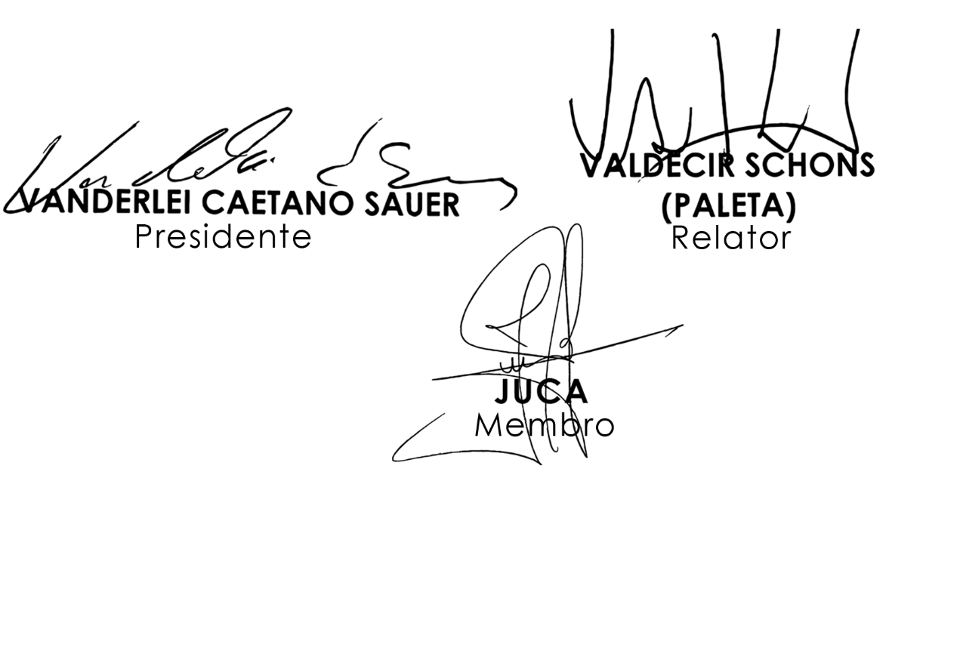
JUSTIÇA E REDAÇÃO:

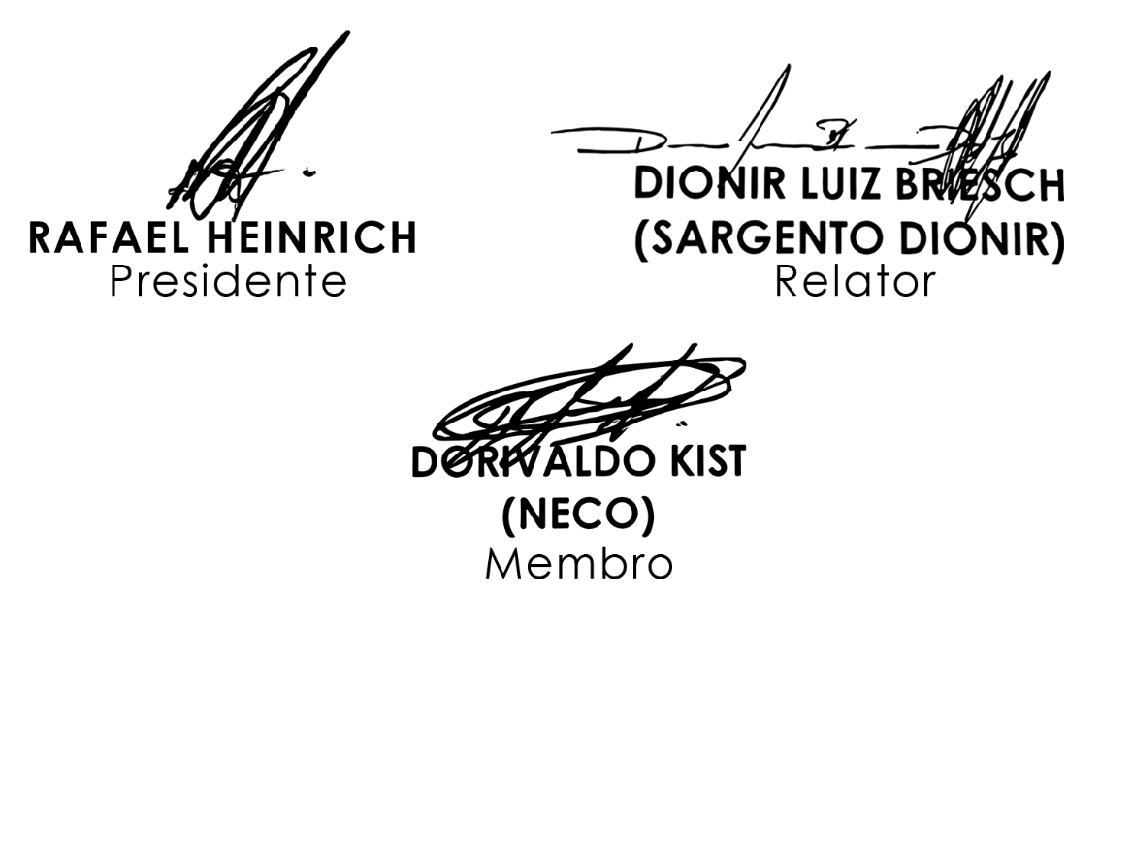
FINANÇAS, ORÇAMENTO E FISCALIZAÇÃO:

